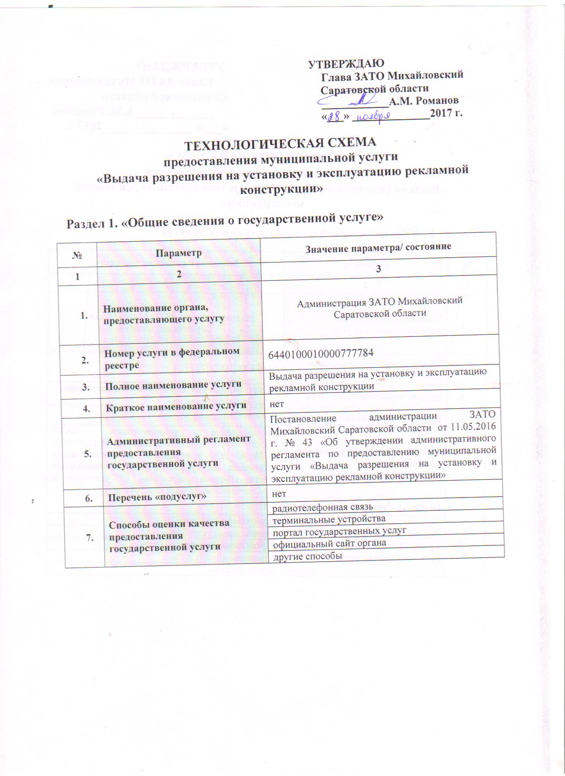

Раздел 2. «Общие сведения о «подуслугах»

№ | Наименование «подуслуги» | Срок предоставления в зависимости от условий |  | Основания отказа в приеме документов | Основания отказа в предоставлении «подуслуги» | Основания приостановления предоставления «подуслуги» | Срок приостановления предоставления «подуслуги» | Плата за предоставление «подуслуги» |  |  | Способ обращения за получением «подуслуги» | Способ получения результата «подуслуги»
 |  | При подаче заявления по месту жительства (месту нахождения юр.лица) | При подаче заявления не по месту жительства (по месту обращения) |  |  |  |  | Наличие платы (государственной пошлины) | Реквизиты нормативного правового акта, являющегося основанием для взимания платы государственной пошлины) | КБК для взимания платы (государственной пошлины), в том числе для МФЦ
1 | 2 | 3 | 4 | 5 | 6 | 7 | 8 | 9 | 10 | 11 | 12 | 13
1 | Выдача разрешения на установку и эксплуатацию рекламной конструкции | 2 месяца | 2 месяца | нет | несоответствие проекта рекламной конструк ции и ее территориального размещения требова ниям техничес кого регламента;  несоответс твие установки рекламной конструк ции в заявленном месте схеме размещения рекламных конструк ций (в случае если место установки рекламной конструкции в соответст вии с частью 5.8 статьи 19 Федерального закона от 13 марта 2006 года № 38-ФЗ «О рекламе» определяет ся схемой размещения рекламных конструк ций);  нарушение требований норматив ных актов по безопас ности движения транспорта;  нарушение внешнего архитектурного облика сложившейся застройки городского округа;  нарушение требований законода тельства Российской Федерации об объектах культур ного наследия (памятни ках истории и культуры) народов Российской Федерации, их охране и использовании; нарушение требований, установленных частями 5.1., 5.6. и 5.7 статьи 19 Федераль ного закона от 13 марта 2006 года №38-ФЗ «О рекламе». | Оснований для приостановления предоставле ния муниципаль ной услуги не установлено | - | да | ст. 333.33 НК РФ |  | 1.Админи  страция ЗАТО Михайловский 2. Единый портал государственных и муниципаль ных услуг; 3.Многофункциональный центр предоставле  ния государствен ных и муниципаль ных услуг;  4. почтовая связь | 1. лично в администра  ции;  2.направляется почтой по адресу, указанному в заявлении;  3.направляется для выдачи заявителю в МФЦ, в порядке и сроки, предусмотренные  Соглашением о взаимодейс  твии;  4.через Единый портал государственных и муниципальных услуг;

 | Раздел 3. «Сведения о заявителях «подуслуги»
№ п/п |  | Категории лиц, имеющих право на получение «подуслуги» | Документ, подтверждающий правомочие заявителя соответствующей категории на получение «подуслуги» | Установленные требования к документу, подтверждающему правомочие заявителя соответствующей категории на получение «подуслуги» | Наличие возможности подачи заявления на предоставление «подуслуги» представителями заявителя | Исчерпывающий перечень лиц, имеющих право на подачу заявления от имени заявителя | Наименование документа, подтверждающего право подачи заявления от имени заявителя | Установленные требования к документу, подтверждающему право подачи заявления от имени заявителя
1 |  | 2 | 3 | 4 | 5 | 6 | 7 | 8
Наименование «подуслуги»
Выдача разрешения на установку и эксплуатацию рекламной конструкции
1. |  | физические лица, в том числе индивидуальные предприниматели, а также юридические лица, собственники или лица, обладающие правом хозяйственного ведения, правом оперативного управления или иным вещным правом на такое недвижимое имущество, при наличии согласия такого собственника, правом доверительного управления, при наличии договора с собственником, также владельцы рекламных конструкций | 1. документ, удостоверяющий личность заявителя или представителя заявителя  2. Свидетельство о регистрации в качестве юридического лица; индивидуального предпринимателя  3.правоустанавливающие документы на объекты недвижимого имущества, к которым присоединяется рекламная конструкция | в соответствии с законодательством Российской Федерации | имеется | уполномоченный представитель заявителя | доверенность | в соответствии с законодательством Российской Федерации

Раздел 4. «Документы, предоставляемые заявителем для получения «подуслуги»
№ п/п | Категория документа | Наименования документов, которые представляет заявитель для получения «подуслуги» | Количество необходимых экземпляров документа с указанием подлинник/копия | Документ, предоставляемый по условию | Установленные требования к документу | Форма (шаблон) документа | Образец документа/заполнения документа
1 | 2 | 3 | 4 | 5 | 6 | 7 | 8
1. | Заявление | Заявление | 1 подлинник |  | Оформляется в соответствии с утвержденной формой | Форма утверждена постановлением администрации ЗАТО Михайловский №43 от 11.05.2016 г.
2. | документ, удостоверяющий личность заявителя или представителя заявителя | Паспорт гражданина РФ (стр. 2,3,5) | 1 копия | Предоставляется если заявитель является физическим лицом | в соответствии с законодательством Российской Федерации
3. | договор на установку и эксплуатацию рекламной конструкции (если заявитель не является собственником или иным законным владельцем недвижимого имущества) | Договор на установку и эксплуатацию рекламной конструкции | 1 копия | Предоставляется если заявитель не является собственником или иным законным владельцем недвижимого имущества, к которому присоединяется рекламная конструкция | в соответствии с законодательством Российской Федерации
4. | Протокол общего собрания собственников помещений в многоквартирном доме | Протокол общего собрания собственников помещений в многоквартирном доме | 1 копия | Предоставляется в случае если для установки и эксплуатации рекламной конструкции не обходимо использовано общего имущества собственников помещения в многоквартирном доме | в соответствии с законодательством Российской Федерации
5. | Согласие собственника или иного владельца имущества на присоединение к этому имуществу рекламной конструкции | Согласие собственника или иного владельца имущества на присоединение к этому имуществу рекламной конструкции | 1 подлинник | Предоставляется если заявитель не является собственником или иным законным владельцем недвижимого имущества, к которому присоединяется рекламная конструкция | Предоставляется в письменной форме
6. | Эскизный проект установки рекламной конструкции | Эскизный проект установки рекламной конструкции | 1 подлинник | эскизный проект установки рекламной конструкции с фотографическим снимком | Требование предусмотрено Административным регламентом
7. | Проектная документация на рекламную конструкцию | Проектная документация на рекламную конструкцию | 1 подлинник | в соответствии с требованиями законодательства Российской Федерации, с указанием габаритов, площади информационного поля, фундамента, наличия (отсутствия) световых и осветительных устройств, срока службы рекламной конструкции | в соответствии с законодательством Российской Федерации
8. | Доверенность на предоставление интересов заявителя | Доверенность на предоставление интересов заявителя | 1 подлинник |  | в соответствии с законодательством Российской Федерации
9. | Документ, предусмотренный частью 3 ст. 7 Федерального закона от 27.07.2010 № 210 ФЗ «Об организации предоставления государственных и муниципальных услуг» | Согласие на обработку персональных данных | 1 подлинник |  | в соответствии с законодательством Российской Федерации

Раздел 5. «Документы и сведения, получаемые посредством межведомственного информационного взаимодействия»
Реквизиты актуальной технологической карты межведомственного взаимодействия | Наименование запрашиваемого документа (сведения) | Перечень и состав сведений, запрашиваемых в рамках межведомственного информационного взаимодействия | Наименование органа (организации), направляющего(ей) межведомственный запрос | Наименование органа (организации), в адрес которого(ой) направляется межведомственный запрос | SID электронного сервиса |  | Срок осуществления межведомственного информационного взаимодействия | Форма (шаблон) межведомственного запроса | Образец заполнения формы межведомственного запроса
1 | 2 | 3 | 4 | 5 | 6 |  | 7 | 8 | 9
Разработана технологическая карта межведомственного взаимодействия | Выписка из Единого государственного реестра юридических лиц | Выписка из ЕГРЮЛ | Администрация ЗАТО Михайловский | Федеральная налоговая служба РФ |  |  | 1 день
 | Выписка из Единого государственного реестра индивидуальных предпринимателей | Выписка из ЕГРИП | Администрация ЗАТО Михайловский | Федеральная налоговая служба РФ |  |  | 1 день
 | Выписка из единого государственного реестра предприятий, содержащая общедоступные сведения о зарегистрированных правах на объект недвижимости | Выписка из ЕГРН | Администрация ЗАТО Михайловский | Росреестр |  |  | 1 день

Раздел 6. Результат «подуслуги»
№ | Документ/документы, являющиеся результатом «подуслуги» | Требования к документу/ документам, являющимся результатом «подуслуги» |  | Характеристика результата (положительный/ отрицательный) | Форма документа/ документов, являющимся результатом «подуслуги» | Образец документа/ документов, являющихся результатом «подуслуги» | Способ получения результата | Срок хранения невостребованных заявителем результатов
 |  |  |  |  |  |  |  | в органе |  | в МФЦ
1 | 2 | 3 |  | 4 | 5 | 6 | 7 | 8 |  | 9
Выдача разрешения на установку и эксплуатацию рекламной конструкции
1. | Разрешение на установку и эксплуатацию рекламных конструкций | Оформляется в соответствие с утвержденной формой | Положительный |  | Форма утверждена постановлением администрации ЗАТО Михайловский от 11.05.2016 г. № 43 | Приложение № 6 к административному регламенту по предоставлению муниципальной услуги "Выдача разрешения на установку и эксплуатацию рекламной конструкции" | в отделе капитального строительства, транспорта и ЖКХ администрации ЗАТО Михайловский – на бумажном носителе; многофункциональный центр предоставле ния государствен ных и муниципаль ных услуг;  почтовая связь
2. | Уведомления об отказе в выдаче разрешения на установку и эксплуатацию рекламной конструкции | Оформляется в соответствие с утвержденной формой | Отрицательный |  | Форма утверждена постановлением администрации ЗАТО Михайловский от 11.05.2016 г. №43 | Приложение № 7 к административному регламенту по предоставлению муниципальной услуги "Выдача разрешения на установку и эксплуатацию рекламной конструкции" | в отделе капитального строительства, транспорта и ЖКХ администрации ЗАТО Михайловский – на бумажном носителе; многофункциональный центр предоставле ния государствен ных и муниципаль ных услуг;  почтовая связь

Раздел 7. «Технологические процессы предоставления «подуслуги»
№ п/п | Наименование процедуры процесса | Особенности исполнения процедуры процесса | Сроки исполнения процедуры (процесса) | Исполнитель процедуры процесса | Ресурсы, необходимые для выполнения процедуры процесса | Формы документов, необходимые для выполнения процедуры процесса
1 | 2 | 3 | 4 | 5 | 6 | 7
Выдача разрешения на установку и эксплуатацию рекламной конструкции
Наименование административной процедуры
1 | Прием, регистрация заявления и документов о выдаче разрешения на установку и эксплуатацию рекламной конструкции. | Проверка наличия либо отсутствия основания для отказа в приеме документов;  Регистрация заявления | 3 календарных дня | администрация ЗАТО Михайловский, многофункциональный центр предоставления государственных и муниципальных услуг
2 | Формирование и направление межведомственных запросов в органы власти (организации), участвующие в предоставлении услуги. | Подготовка и направление межведомственных запросов | 5 календарных дней | администрация ЗАТО Михайловский, многофункциональный центр предоставления государственных и муниципальных услуг | Рабочее место, подключенное к системе межведомственного электронного взаимодействия
3. | Рассмотрение заявления и представленных документов и принятие решения по подготовке результата предоставления муниципальной услуги | Проверка наличия документов, необходимых для принятия решения о предоставлении муниципальной услуги, в том числе поступивших в результате направления межведомственных запросов, а также согласований уполномоченных органов;  Проверка представленной документации на предмет выявления оснований для отказа в предоставлении муниципальной услуги | 30 календарных дней | администрация ЗАТО Михайловский
4. | Выдача (направление) заявителю результата предоставления муниципальной услуги или отказа в предоставлении муниципальной услуги | Результатом административной процедуры является выдача (направление) заявителю разрешения на установку и эксплуатацию рекламной конструкции либо уведомление об отказе в выдаче разрешения | 10 календарных дней | администрация ЗАТО Михайловский, многофункциональный центр предоставления государственных и муниципальных услуг

Раздел 8. «Особенности предоставления «подуслуги» в электронной форме»

Способ получения заявителем информации о сроках и порядке предоставления «подуслуги» | Способ записи на прием в орган | Способ приема и регистрации органом, предоставляющим услугу, запроса и иных документов, необходимых для предоставления «подуслуги» | Способ оплаты заявителем государственной пошлины или иной платы, взимаемой за предоставление «подуслуги» | Способ получения сведений о ходе выполнения запроса о предоставлении «подуслуги» | Способ подачи жалобы на нарушение порядка предоставления «подуслуги» и досудебного (внесудебного) обжалования решений и действий (бездействия) органа в процессе получения «подуслуги»
1 | 2 | 3 | 4 | 5 | 6
Выдача разрешения на установку и эксплуатацию рекламной конструкции
1. Официальный сайт администрации ЗАТО Михайловский www.mihailovski.ru;  2. на Едином и региональном порталах госуслуг; 3.Многофункциональный центр предоставления государственных и муниципальных услуг | нет | 1.Требуется предоставления документов заявителем на бумажном носителе  2. Имеется возможность получения и копирования формы заявления, необходимой для получения муниципальной услуги в электронной форме в сети Интернет, в том числе на официальном сайте администрации ЗАТО Михайловский, на Едином и региональном порталах госуслуг;  возможность направления заявления в электронной форме с использованием Единого и регионального порталов госуслуг | нет | с использованием Единого и регионального порталов государственных и муниципальных услуг через «Личный кабинет пользователя» | Жалоба может быть направлена по почте, через МФЦ, с использованием сети «Интернет», официального сайта органа местного самоуправления, Единого и регионального порталов госуслуг.

